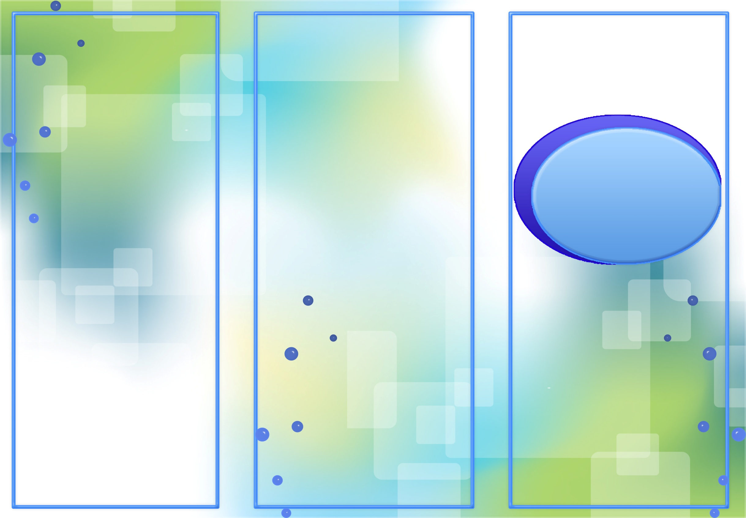

**6. «Катушка»** - на счет 1, открыть рот, упереть кончик языка с основания нижних зубов, и «выкатить» широкий язык изо рта, на счет 2 убрать язык вглубь рта (кончик языка постоянно находится за нижними резцами. Кисть руки находится горизонтально, 4 пальца полусогнуты в средних и нижних фалангах, ладонь направлена вниз. Ан счет 1 подогнуть пальцы руки, слегка наклонив кисть вниз, на счет 2 вернуть кисть в исходное положение. Повторить 4-5 раз.



**7. «Расческа»** - на счет 1 положить широкий язык на нижнюю губу. Закусить язык верхними зубами и протягивать между зубами вглубь рта под счет от 1-10. Левая рука расположена вверх ладонью, пальцы правой руки согнуты и расположены на пальцах другой руки. Кисти рук находятся горизонтально. На счет 1 провести пальцами ведущей руки по пальцам и ладони другой руки до запястья, затем вернуться в исходное положение. Повторить 4-5 раз.



Любой из нас пришёл

на свет на этот

Творить добро, надеяться, любить,

Смеяться, плакать,

но при всём при этом

Должны мы научиться ГОВОРИТЬ!

**МБДОУ детский сад №20 «Катюша»**

**Г. Брянска**

**Составитель: учитель-логопед**

**Перевалова Наталия Владимировна**

**Памятка**

**для воспитателей**

**БИОЭНЕРГОПЛАСТИКА**

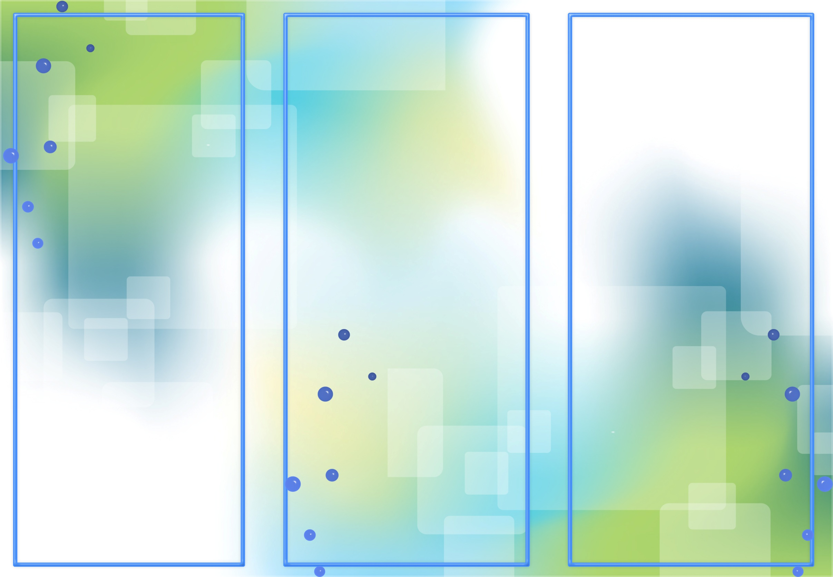

**«Биоэнергопластика»** включает в себя три базовых понятия: *био* – человек как биологический объект; *энергия* – сила, необходимая для выполнения определенных действий; *пластика* – связанное пластичностью движение, которое характеризуется непрерывностью, энергетической наполненностью, эмоциональной выразительностью.

Для коррекционной работы наиболее значимым является соединение биоэнергопластики (плавных движений кистей рук) с движениями органов артикуляционного аппарата. В момент выполнения артикуляционного упражнения рука показывает, где и в каком положении находятся язык, нижняя челюсть и губы.

Вначале с ребенком разучивают упражнения без использования движений рук. Рука ребенка подключается только после освоения им артикуляционного движения: сначала ребенок использует ведущую руку, затем отрабатывает движения второй рукой и только потом двумя руками одновременно. Взрослый должен следить за тем, чтобы кисть ребенка не напрягалась, движения должны быть плавными, раскрепощенными, должна соблюдаться синхронность и точность действий речевых органов и кистей рук. Рука должна находиться на уровне солнечного сплетения параллельно полу либо параллельно согнутым ногам сидящего.

**Комплексы упражнений**

**1.«Бегемотик**» - на счет 1 открыть рот, при этом язык спокойно лежит, кончик за нижними резцами. Удерживать рот в таком положении под счет до 10, затем закрыть. Кисть руки находится горизонтально, 4 пальца сомкнуты с большим пальцем. На счет 1 большой палец опускается вниз, 4 пальца поднимаются вверх. Повторить 4-5 раз.



**2.«Лягушка»** - на счет 1 улыбнуться, зубы не обнажать, удерживать губы в таком положении под счет от 1-10. Затем вернуть губы в исходное положение. Кисть руки находится горизонтально, пальцы сомкнуты. На счет 1 немного прогнуть ладонь в нижних фалангах, пальцы слегка направить вверх. Повторить 4-5 раз.



**3.«Лопатка»** - на счет 1 улыбнуться, открыть рот. Высунуть изо рта и положить на нижнюю губу широкий расслабленный язык, удерживать язык в таком положении под счет от 1-10. Кисть руки находится горизонтально, на счет 1 кисть руки с сомкнутыми пальцами опустить вниз. Повторить 4-5 раз.



**4.«Чашечка»** - из положения «лопаточки» приподнять кончик и боковые края языка так, чтобы получилась «чашечка», удерживать под счет от 1-10. На счет 1 сомкнутые пальцы согнуть, удерживать ладонь в форме чашечки одновременно с языком. Повторить 4-5 раз.



**5.«Иголочка»** - на счет 1 открыть рот, вытянуть губы вперед трубочкой, просунуть между губами узкий язык и удерживать его в таком положении под счет от 1-10. Сомкнуть в кулак пальцы, оставить лишь выпрямленным указательный палец. Повторить под счет от 1-10.

